Додаток 1
до пункту 1.5 Правил використання
номерних знаків, установлення (нанесення)
розпізнавальних знаків, кольорографічних схем, написів і спеціальних сигналів на транспортних засобах Збройних Сил України

0920 А9
520
480
76
56
112
20
2 отв. 7

Рис. 1. Знак типу 9

Розміри позначень на номерних знаках автомобільної техніки та мотоциклів

Тип номерних знаків | Висота цифр та літер, мм | Товщина, мм
Тип номерних знаків | Висота цифр та літер, мм | цифр | літер
9 | 76 | 11 | 9
10 | 58 | 9 | 9

2
Продовження додатка 1

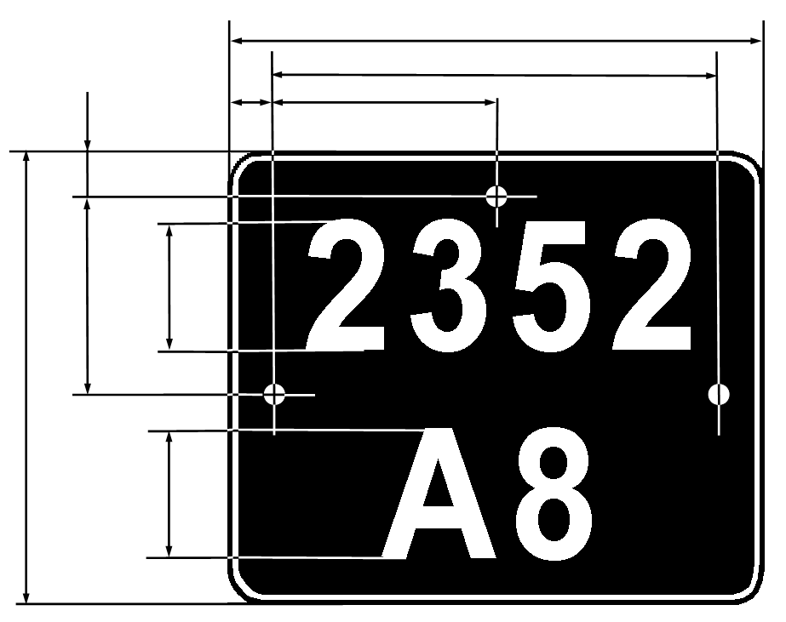
220
170
15
15
58
58
80
174

Рис. 2. Знак типу 10

Начальник Військової служби правопорядку у
Збройних Силах України – начальник
Головного управління Військової служби
правопорядку Збройних Сил України
генерал-майор С.Ф.ГЛЄБОВ

